**订单向外部合作渠道推送需求**

## 业务背景

趣伴卡提供的订单明细页面无法根据渠道需求定制，以通知形式将订单信息、状态给到外部渠道。

## 需求详细说明

### 渠道管理增加实时订单通知开关、推送通知地址配置

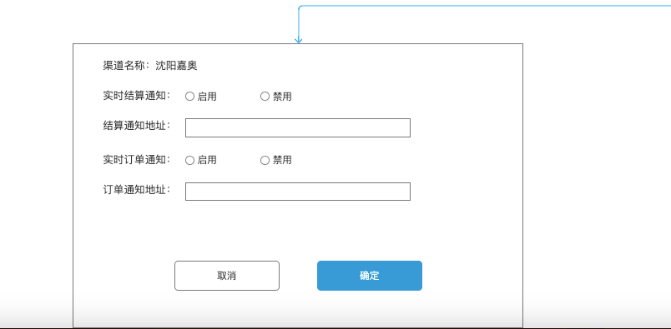

外接配置弹窗中增加定义实时订单通知启用、禁用，可填写订单通知地址。

实时订单通知启用时，订单通知地址可填写并置为必填；实时订单通知禁用时，通知地址置灰不可修改。

### 推客办卡订单查询增加重新推送按钮

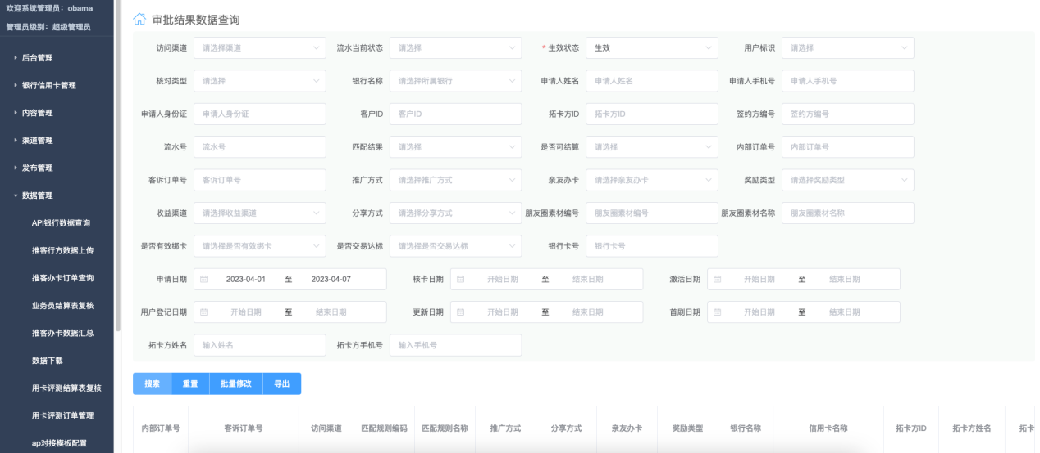

菜单顶部菜单名称部分文案修改为推客办卡订单查询

数据管理-推客办卡订单查询菜单增加操作-重新推送

对所有订单均展示该按钮，点击后对该数据发起推送

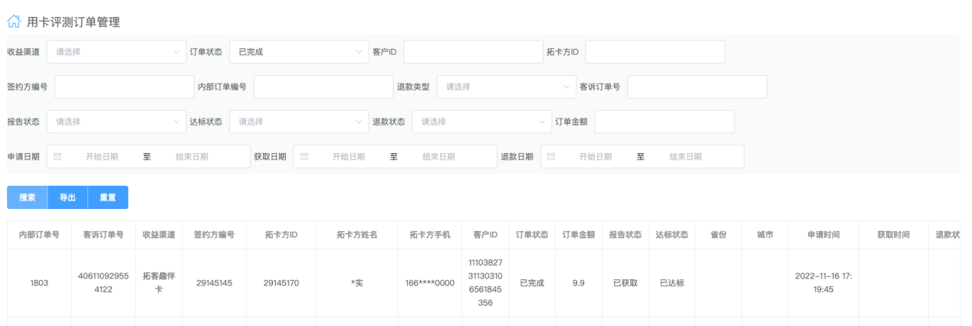

数据管理-用卡评测订单管理增加操作-重新推送

对所有订单均展示该按钮，点以后对该数据发起推送

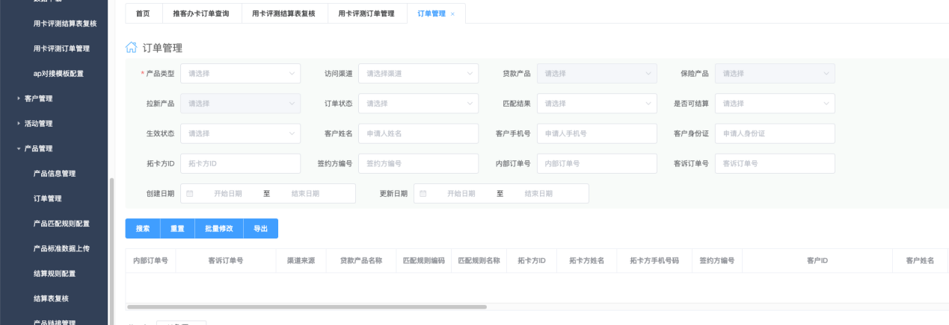

产品管理-订单管理菜单增加操作-重新推送

对所有订单均展示该按钮，点击后对该数据发起推送

### 业务流程说明

1. 自订单创建成功，即向外部渠道所配置的推送地址发起推送订单状态通知。
2. 信用卡、借记卡订单状态从意向用户-申请中-审核通过-审核拒绝-激活成功-激活失败-首刷的变化，每次状态发生变化即发送通知；每次新老户状态发生变化即发送通知
3. 产品类订单，每次订单状态发生变化即发送通知，每次新老户状态发生变化即发送通知。
4. 推送数据为加密信息，需使用渠道对应签名密钥进行解密获取明文后进行业务处理

### 订单数据推送接口字段定义

|  |  |
| --- | --- |
| 字段名称 | 字段描述 |
| 银行名称 |  |
| 信用卡名称 |  |
| 业务员编号 | 订单归属的业务员编号 |
| 团队编号 | 订单归属的团队编号 |
| 客户姓名 | 申请人的脱敏姓名 |
| 客户手机号 | 申请人的脱敏手机号 |
| 客户身份证号 | 申请人的脱敏身份证号 |
| 用户标识 | 0：初始化，1：新户，2：老户（空为初始化） |
| 流水当前状态 | 信用卡 借记卡  0：申请中，1：审核通过，2：审核拒绝，3：激活成功，4：激活失败，5：首刷成功，6：初始化  贷款  20，意向用户 21，审核中 22，授信成功 23，放款成功 24，审核拒绝 25，还款中  保险  30，意向用户 31，审核中 32，投保成功  拉新  50，意向用户 51，审核中 52，开户成功 |
| 申请日期 | 银行返回的客户申请日期，可能为空，YYYYMMDD |
| 核卡日期 | 银行返回的信用卡审核通过日期，可能为空，YYYYMMDD |
| 激活日期 | 银行返回的用户激活信用卡的日期，可能为空，YYYYMMDD |
| 生效状态 | 订单是否生效0:生效，1：失效 |
| 订单创建时间 | YYYYMMDDHHMMSS |
| 更新时间 | 最近一次更新状态的时间YYYYMMDDHHMMSS |
| 是否可结算 | 订单达标状态（仅第一次）：0：否，1：是 |
| 订单号 | 订单数据的唯一键 |
| 奖励类型 | 01：推广收益，02：客户经营收益 |
| 产品类型 | 信用卡-CREDIT、借记卡-DEBIT、贷款-LOAN、保险-INSURANCE、用卡评测-TESTING、拉新-INVITE |
| 产品名称 | 展示贷款、保险、拉新的产品名称 |
| 放款金额 | 贷款订单的放款金额 |
| 放款时间 | 贷款订单的放款时间 |
| 保单号 | 保险订单的保单号 |
| 保费 | 保险订单的保费 |
| 产品编码 | 产品编码 |
| 银行编码 | bankcode |
| 卡种编码 | cardid |

订单文件中同步新增产品编码，银行编码，卡种编码字段

